
文档编号 | CSB-01
版 本 号 | V1.0.0
发 放 号 | F01
受控状态 | 受控

易联众集成平台
开发商接口说明书

EMPI

编制人：王威 | 编制日期：2016-11-11
审核人： | 审核日期：
批准人： | 批准日期：
易联众健康医疗控股有限公司

修定历史
版本编号 | 变更内容或范围 | 变更人 | 变更日期 | 审批人 | 审批日期
V0.2 | 设计文档 | 王威 | 2016-11-11
 | PID.34修改为机构代码^系统类型，PID.3增加健康档案编号，PID.2增加主索引ID，EVN.7更改为操作员科室ID^机构代码 | 夏小钟 | 2016-11-12
 | 修改主索引病人修改推送消息的PID.2字段内容 | 夏小钟 | 2017-02-17
 | 将PID-34医院代码^系统类型改为血型 | 王威 | 2017-05-24

前言
集成平台（ESB）是面向SOA架构，为解决医院内部系统紧密耦合而研发的数据传输平台。它是传统中间件技术与XML、消息服务等技术相互结合的产物，可以消除不同应用之间的技术差异，让不同的应用服务器协调运作，实现了不同服务之间的通信与整合。
集成平台以标准形式开放交互服务，通过中间层进行数据传输，打断系统间的紧耦合，使医院各个系统之间的数据通信更加粒子化，公用化，从而实现业务系统的插拔式接入 。

设计目标
ESB的目标是实现院内系统之间的互联互通，分析交互逻辑使服务粒子化，解禁各个系统间的紧耦合，实现应用系统的真正插拔接入，从而除去信息孤岛；在面向数据结构方面实现交互内容的标准化（采用HL7国际标准），提供有效的共享数据；结合以上内容最终提供更加信息化，智慧化的医疗信息交互平台。

设计原则
ESB产品底层基于IBM message queue与IBM message broker进行开发，有较高的处理性能和运行稳定性；
ESB产品设计基于分布式部署，采用IBM message queue之间的传输实现各个系统之间的互联互通；
ESB原则上不主动捕获数据库中的数据信息，可由用户指定被动触发获取数据库数据，组装发送；
ESB原则上只通过MQ与业务系统的程序对接，使用MB与业务系统的数据库进行对接，当有特殊要求需要MB发送除MQ交互类型外的其他通信协议的消息时，才会使用MB与业务系统的程序进行对接。
ESB在数据传输的过程中使用HL7标准数据传输格式，只有当遇到HL7未定义的数据集时，使用自定义的固定格式传输数据。

系统概述
集成平台使用IBM提供的引擎为基础，以websphere message queue为主要消息负载工具，采用多服务器分布式部署方式，将各个系统连接至平台后，再通过平台传输队列将消息数据送达到目标MQ（websphere message queue，以下简称MQ）队列，目标系统从对应MQ队列中取得数据消息，实现互联互通。
在具体的业务交互中，根据不同交互需求，设计不同的交互服务，提供数据更方便的传输。

系统接口方案

字典同步接口方案
字典的同步走的都是消息流格式，消息采用的是HL7国际标准协议，从而实现在了数据交互的标准化、规范化。

触发字典同步
此次的字典同步功能，可以采用的方法，就是触发字典同步的方案；通过数据库的触发机制，一旦有数据库的字典表发生变更，则调用接入集成平台的WebService服务，集成平台对字典表实现多个系统的分发功能，集成平台明确对下游分发的系统，调用分发字典的WebService服务，从而实现最终的字典同步的功能。

改造字典同步
字典同步还是通过厂商的改造来实现，通过与字典维护系统产商的协作，对字典的变更时的上游系统产商改造一个WebService服务接入集成平台,接入服务的消息采用的是HL7的标准格式，集成平台通过配置的分发字典的内容，分发到指定的系统中；并对下游系统的产商改造一个同步字典的WebService服务，从而实现最终的字典同步的功能。

业务接口方案

改造业务系统
集成平台业务接口的方案，强烈建议采用此方案，该方案可以保证业务系统与集成平台运行的稳定性。接入集成平台的接口方式，本集成平台支持多种方式，目前主要采用WebService与Socket方式，但是推荐采用WebService服务的接入方式。业务系统的改造方法是通过上游系统改造业务流程，组装HL7业务消息，然后发起相关的业务消息到集成平台，集成平台通过业务流程的配置，发送到指定的下游系统，下游系统通过改造接收集成平台发送的消息，然后解析该消息，处理消息要执行的内容，从而实现数据的交互。

触发业务
不建议采用此方案，该方案是系统产商不配合的情况下采用的方案，不能保证业务系统与集成平台运行的稳定性。了解业务系统的相关数据库，通过触发业务表调用WebService服务，WebService服务组装HL7业务消息，然后发起相关的业务消息到集成平台，集成平台通过业务流程的配置，发送到指定的下游系统；下游系统通过改造接收集成平台发送的消息，然后解析该消息，处理消息要执行的内容；下游系统不改造时，采用调用WebService服务，对下游系统的业务表进行直接的操作处理，从而实现数据的交互。
注：该方案有可以数据交互不完整，接口运行不稳定的情况，强烈建议不采用此方案。

总体架构图
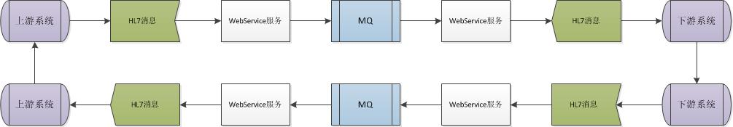

HL7消息说明

总体要求:
- 所有消息采用UTF-8无BOM编码传输.
- 每个段以换行符结束.
- 特殊字符处理规则:
\H\ | start highlighting | 强调开始
\N\ | normal text (end highlighting) | 强调结束
\F\ | field separator | |
\S\ | component separator | ^
\T\ | subcomponent separator | &
\R\ | repetition separator | ~
\E\ | escape character | \
\Xdddd...\ | hexadecimal data | 十六进制的解析由发送方与接收方协商,平台无特殊规定.
例如:
TOTAL CHOLESTEROL 180 \F\90 - 200\F\
\S\----------------\S\
↑↑↑↑↑↑传输为↑↑↑↑↑↑
↓↓↓↓↓↓显示为↓↓↓↓↓↓
TOTAL CHOLESTEROL 180 |90 - 200|
^----------------^
- 格式化文本(数据类型为FT时)
.sp <正数> | 结束当前行,空<正整数>行,如果只有.sp则为空格,空<正整数>行后,水平字符位置不变.
.br | 开始新行,水平字符位置置于左对齐.
.fi | 默认,自动换行.
.nf | 取消自动换行.
.in <number> | 缩进<整数>个空格,只能用于行首.
.ti <number> | 临时缩进<整数>个空格,只能用于行首.
.sk < number> | Skip <number> spaces to the right.
.ce | 另起一行居中.
- 通讯采用webservice 方式.
- webservice请求服务超时建议设置为60秒以上,具体错误响应与重发由双方厂商协商.
- 接口定义：
接口方式 | HL7+WebService，平台提供服务第三方系统调用
接口方法 | ServiceApply
接口描述 | ESB对外提供调用的服务接口
请求消息：
传入参数 | 释义 | 数据类型 | 约束 | 说明
messageName | 消息名称 | String
messageContent | 消息内容 | String |  | HL7格式的消息内容
messageType | 消息类型 | String |  | 固定填写HL7
targetMessageName | 消息标识 | String
systemName | 系统名称 | String
示例
<soapenv:Envelope xmlns:soapenv="http://schemas.xmlsoap.org/soap/envelope/"xmlns:esb="http://esb.ibm.ylz.com/">
<soapenv:Header/>
<soapenv:Body>
<esb:ServiceApply>
<!--可选不用填写:-->
<esb:messageName></esb:messageName>
<!--消息内容:-->
<esb:messageContent>
<![CDATA[MSH|^~\&|HIS|SFPH|EMR|SFPH|20140626114850.755|N|ZKS^Z01^ZKS_Z01|EmrGetHisDept-20140626114850755|P|2.7
Z01|0|部门ID|部门名称|部门性质|实有床位|开放床位数|预缴金下限，第一次预缴金的下限|催款下限，病区提示催款的下限|记账下限，病区病人实际余额的下限|允许欠费上限|对应门诊科室|对应住院科室|病区急诊床位数|科室共享床位数|拼音首码|五笔首码|操作人|操作时间
]]>
</esb:messageContent>
<!--固定填写HL7:-->
<esb:messageType>HL7</esb:messageType>
<!--可选不用填写:-->
<esb:targetMessageName></esb:targetMessageName>
<!--系统名称TIS:-->
<esb:systemName>TIS</esb:systemName>
</esb:ServiceApply>
</soapenv:Body>
</soapenv:Envelope>
应答消息：
返回参数 | 释义 | 数据类型 | 约束 | 说明
Code | 响应码 | String |  | 1—成功，其它失败
:Message | 响应消息 | String |  | HL7格式的消息内容
示例
<NS1:Envelope xmlns:NS1="http://schemas.xmlsoap.org/soap/envelope/">
<NS1:Body>
<NS2:ServiceApplyResponse xmlns:NS2="http://esb.ibm.ylz.com/">
<NS2:ServiceApplyResult>
<NS2:Code>1</NS2:Code>
<NS2:Message>MSH|^~\&amp;|SendTest1|Sendfac1|Receiveapp1|Receivefac1|200603081747|security|ACK^R01^ACK|HIS_Admit-20140626114850755(发送时间)|P^I|2.7||||||ASCII|||arf^1.2.3^3.4.5^DNS
MSA|AA|HIS_Admit-20140626114850755(发送时间)
ERR|PID^3^2^100|PV1^3^2|100|E||apperrorparmisST</NS2:Message>
</NS2:ServiceApplyResult>
</NS2:ServiceApplyResponse>
</NS1:Body>
</NS1:Envelope>
- 消息说明
构造消息推荐工具7Edit.
注意:编码应为UTF-8 无BOM
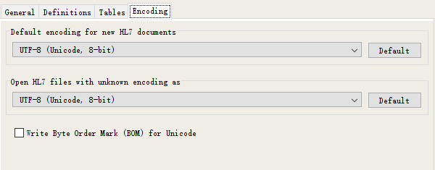
- 段说明
规则介绍:
- Opt说明：
R - 必须的。
RE- 但可能是空的:要求字段或数据类型组件描述必须规定当字段或数据类型组件可能是空的。
O - 可选择的,可选时可以空不填。
C - 在触发事件或其他字段中是有条件的。紧接着描述信息段属性的表格的字段定义应祥述此字段的条件性运算法则。
B - 为了与HL7 以前的版本进行兼容而保留。紧接着描述信息段属性的表格的字段定义应指出在以前版本中，此字段的可选择性。
X - 不用于这个触发事件。
W - 撤销的。
- Rep说明：
Y-可重复，重复请使用组件分隔符。
N—不可重复。
对于组件重复~的连接，如A^B^C~A^B^C
对于子组件^的连接,如果处于字段末尾且都是可选择的则后面可省略,若是处在字段中则为空但是要占位。
如:A-F其中C,D,E可选则为A^B^^^^F。如果D,E,F可选且没有值的情况下为A^B^C。

MSH信息头
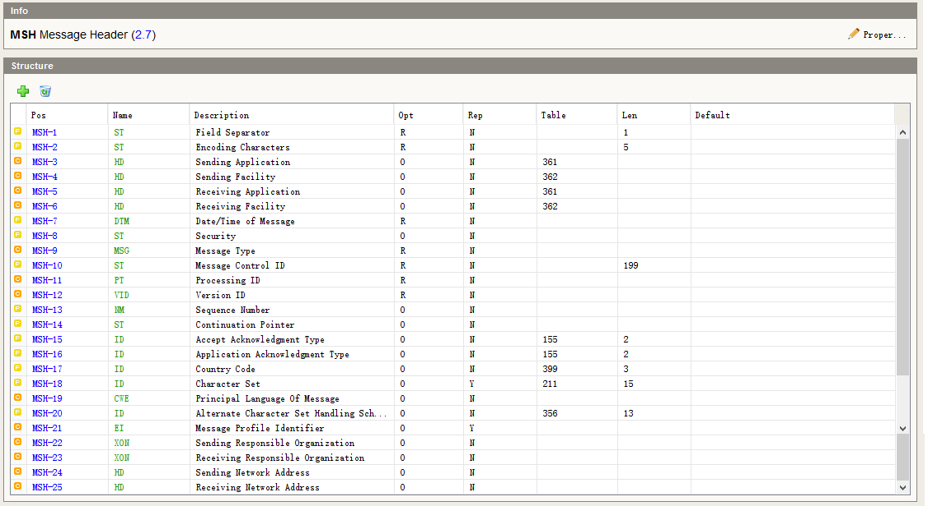
MSH-1 | “|”为HL7推荐段分隔符。
MSH-2 | 组件分隔符，重复分隔符、转义字符、子组件分隔符,请固定使用“^~\&”。
MSH-3 | 发送系统名称，由集成平台统一指定。
MSH-4 | 发送设备名称，可空。
MSH-5 | 接收系统名称，由集成平台统一指定。
MSH-6 | 接收设备名称，可空。
MSH-7 | 发送时间，请使用YYYYMMDDHHMMSS.SSS。请精确到毫秒。
MSH-8 | 安全字段，可空。
MSH-9 | 消息类型，根据集成平台提供的消息文档填写。
MSH-10 | 消息控制ID，控制名称（由集成平台指定）+“-”+发送时间。
MSH-11 | 固定P。
MSH-12 | 版本号固定填写2.7。
MSH-22 | 发送组织机构名称^^^^^编码数据来源^^^^组织机构编码
MSH-23 | 接收组织机构名称^^^^^编码数据来源^^^^组织机构编码

UAC资源组段
UAC-1 | 身份验证类型
  Value | Description | Comment
  KERB | Kerberos Service Ticket | Structure defined by RFC 1510
  SAML | Authenticated User Identity Assertion | XML structure defined by the OASIS Security Assertion Markup Language (SAML) specification
UAC-2 | 用户认证凭据：  发送系统名称^text^^A^用户ID-用户密码

EVN事件类型
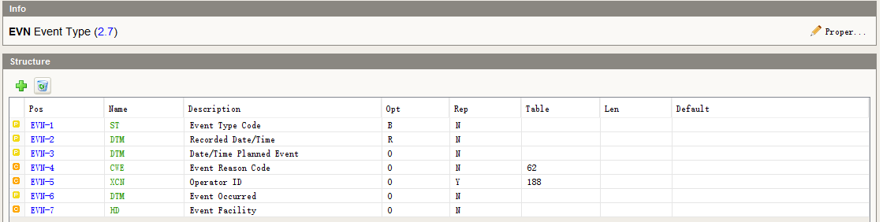
EVN-1 | 空，仅作为兼容保留，v2.7移除。
EVN-2 | 事件记录时间，必填，可使用当前系统时间，请使用YYYYMMDDHHMMSS.SSS，请精确到毫秒。
EVN-3 | 计划事件发生时间，空。
EVN-4 | 事件产生原因，空。
EVN-5 | 操作员ID^操作员姓名
EVN-6 | 事件实际发生时间，空。
EVN-7 | 操作员科室ID^机构代码

PID患者识别
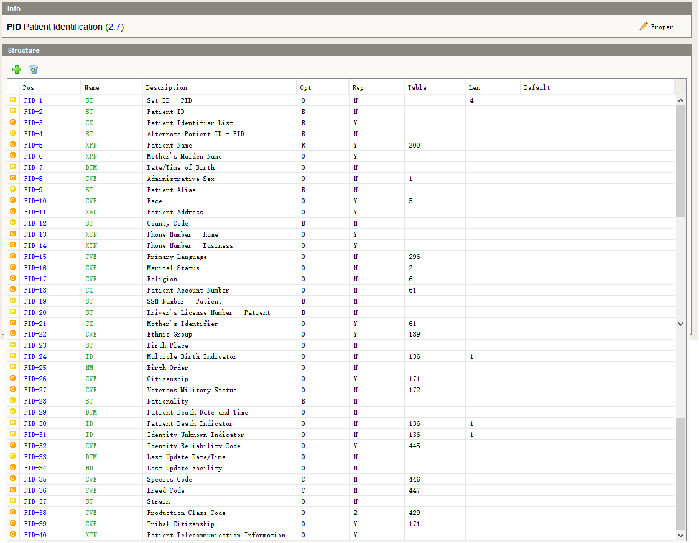
PID-1 | 序号，可空。
PID-2 | 兼容字段，2.7版本使用PID-3代替。暂用主索引ID
PID-3 | 病人标识，必填，病人ID^身份证件类型^身份证件编号^健康档案编号。  （国家标准CV02.01.101）01居民身份证;02居民户口簿;03护照;04军官证;05驾驶证;06港涣居民来往内地通行证;07台湾居民来往内地通行证;99其他法定有效证件
PID-4 | 兼容字段，2.7版本使用PID-3代替。
PID-5 | 病人姓名，必填，如：张三，如需要传拼音等其他名称信息可以使用^作为组件连接。
PID-6 | 母性，可空。
PID-7 | 出生日期YYYYMMDD
PID-8 | 性别：GB/T 2261.2-2003
  Value | Description
  0 | 未知的性别
  1 | 男性
  2 | 女性
  9 | 未说明的性别
PID-9 | 病人别名，可空。
PID-10 | 种族
PID-11 | 地址。书写格式为：地址类型^邮政编码^完整地址^省(自治区、直辖市)^市(地区、州)^县(市、区)^乡(镇、街道办事处)^村(街、路、弄等)^门牌号码  类型(CV02.01.205)：  01户籍地址 02工作场所地址 03家庭常用地址 04通讯地址 05暂住地址 06出生地址 07产后修养地址 08变迁地址 09现住址 99其他地址
PID-12 | 国家代码，不填，2.7版本废除。
PID-13 | 家庭电话号码。
PID-14 | 公司电话号码。约定如果只有一个号码，填PID-13如有多个，可选填PID-14。
PID-15 | 母语，可空。
PID-16 | 婚姻状况:GB/T 2261.2-2003
  Value | Description
  10 | 未婚
  20 | 已婚
  21 | 初婚
  22 | 再婚
  23 | 复婚
  30 | 丧偶
  40 | 离婚
  90 | 其他
PID-17 | 宗教信仰，可空。
PID-18 | 患者帐号（病人财务方面账号），费别名称^医保中心名称^病人医保类别^医保病人职退情况^诊疗卡号^诊疗卡类型^医保ID^医保卡号  费别名称：  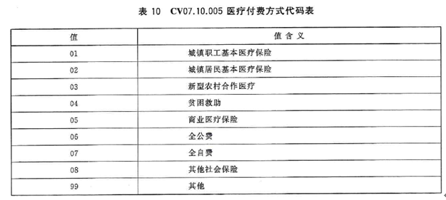
PID-19 | 空，PID-3代替。
PID-20 | 驾驶执照号，可空。
PID-21 | 母亲标识，母亲的患者ID^母亲的身份证号。主要用于新生儿。
PID-22 | 民族：（国家标准GB/T 3304-1991）
  Value | Description
  1 | 汉族
  2 | 蒙古族
  3 | 回族
  4 | 藏族
  5 | 维吾尔族
  6 | 苗族
  7 | 彝族
  8 | 壮族
  9 | 布依族
  10 | 朝鲜族
  11 | 满族
  12 | 侗族
  13 | 瑶族
  14 | 白族
  15 | 土家族
  16 | 哈尼族
  17 | 哈萨克族
  18 | 傣族
  19 | 黎族
  20 | 傈僳族
  21 | 佤族
  22 | 畲族
  23 | 高山族
  24 | 拉祜族
  25 | 水族
  26 | 东乡族
  27 | 纳西族
  28 | 景颇族
  29 | 柯尔克孜族
  30 | 土族
  31 | 达斡尔族
  32 | 仫佬族
  33 | 羌族
  34 | 布朗族
  35 | 撒拉族
  36 | 毛难族
  37 | 仡佬族
  38 | 锡伯族
  39 | 阿昌族
  40 | 普米族
  41 | 塔吉克族
  42 | 怒族
  43 | 乌孜别克族
  44 | 俄罗斯族
  45 | 鄂温克族
  46 | 德昂族
  47 | 保安族
  48 | 裕固族
  49 | 京族
  50 | 塔塔尔族
  51 | 独龙族
  52 | 鄂伦春族
  53 | 赫哲族
  54 | 门巴族
  55 | 珞巴族
  56 | 基诺族
  81 | 穿青人族
  97 | 其他
  98 | 外国血统中国籍人士
PID-23 | 籍贯。
PID-24 | 多胞胎标识，可空。
PID-25 | 出生顺序，可空。
PID-26 | 国籍。
PID-27 | 空。
PID-28 | 空，改用PID-26代替。
PID-29 | 病人死亡日期时间YYYY[MM[DD[HH[MM[SS]]]]]。可空。
PID-30 | 患者死亡标识。Y-已亡 N-未亡。
PID-31 | 空。
PID-32 | 空。
PID-33 | 病人信息最后更新日期时间YYYY[MM[DD[HH[MM[SS]]]]]
PID-34 | 血型
PID-35 | 单位名称。
PID-36 | 职业类型代码表：GB/T 2261.4-2003
  值 | 描述
  11 | 国家公务员
  13 | 专业技术人员
  17 | 职员
  21 | 企业管理人员
  24 | 工人
  27 | 农民
  31 | 学生
  37 | 现役军人
  51 | 自由职业者
  54 | 个体经营者
  70 | 无业人员
  80 | 退(离)休人员
  90 | 其他
PID-37 | 空。
PID-38 | 空。
PID-39 | 空。
PID-40 | 空。

NK1关系联系人
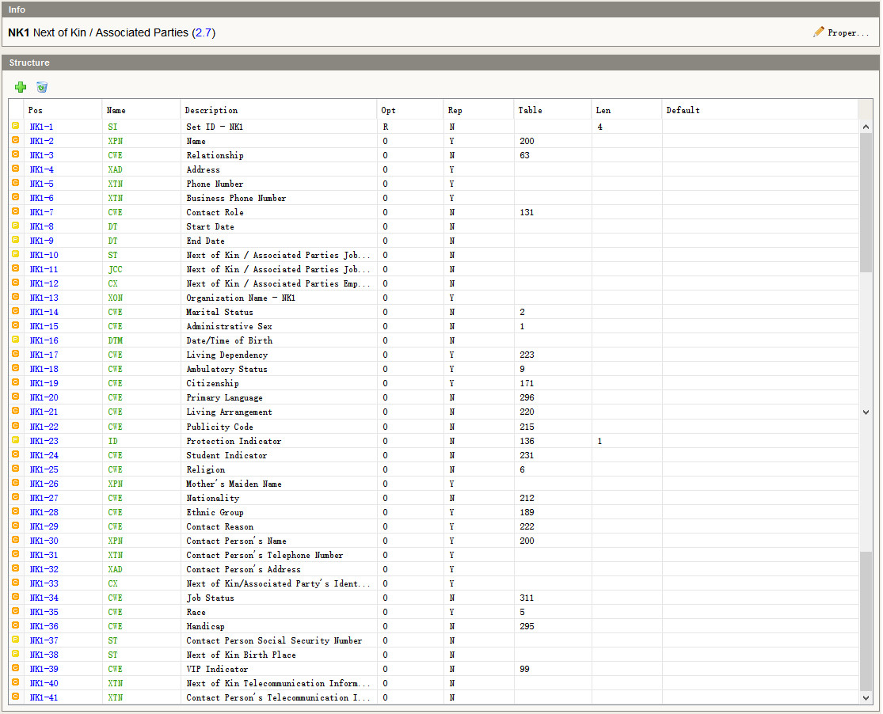
NK1-1 | 序号，联系人序号，必填。如有2位联系人，这包含两个NK1段，第一联系人填写1，第二联系人填写2，以此类推。
NK1-2 | 联系人姓名。
NK1-3 | 患者与联系人关系。
NK1-4 | 联系人地址。地址类型^邮政编码^完整地址^省(自治区、直辖市)^市(地区、州)^县(市、区)^乡(镇、街道办事处)^村(街、路、弄等)^门牌号码  类型(CV02.01.205)：  01户籍地址 02工作场所地址 03家庭常用地址 04通讯地址 05暂住地址 06出生地址 07产后修养地址 08变迁地址 09现住址 99其他地址
NK1-5 | 联系人电话号码。
NK1-6 | 联系人电话号码2。
NK1-7 | 空。
NK1-8 | 空。
NK1-9 | 空。
NK1-10 | 空。
NK1-11 | 空。
NK1-12 | 空。
NK1-13 | 联系人单位名称。
NK1-14 | 空
NK1-15 | 联系人性别

PV1患者就诊
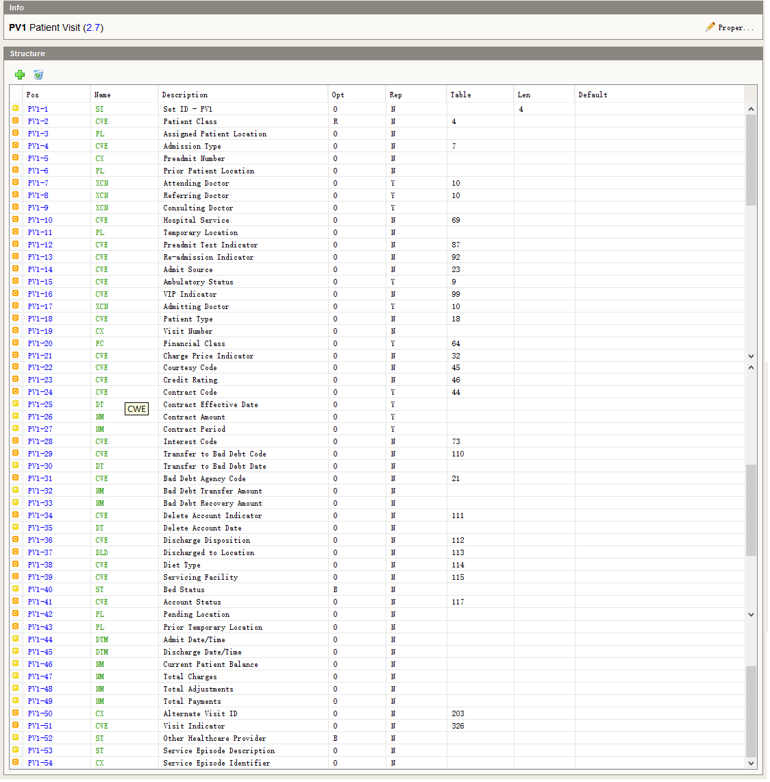
PV1-1 | 序号，第一次出现此段填写1，第二出现填写2，以此类推。填写时请注意此段出现在的消息中是否可重复。
PV1-2 | 患者类别^住院ID^住院号^病案号^工伤登记号  患者类别：必选
  Value | Description
  1 | 门诊病人
  2 | 急诊患者
  3 | 住院患者
  4 | 体检
  9 | 其他
PV1-3 | 护理点^房号^床号^病区ID ^科室ID^院区标志。
PV1-4 | 病人入院类型^入院时情况^入院状态。  入院类型：入院途径代码表CV09.00.403  入院时情况：入院病情代码表CV05.10.019：  入院状态：  在院或出院
  Value | Description
  1 | 门诊
  2 | 急诊
  3 | 其他医疗机构转入
  9 | 其他
  Value | Description
  1 | 有
  2 | 临床未确定
  3 | 情况不明
  4 | 无
PV1-5 | 预入院号，唯一确定患者的预收入院账目的字段。
PV1-6 | 如果患者有转移情况，使用此字段记录转移前的位置，格式参考PV1-3。
PV1-7 | 经治医生。医师组ID^医师组名称^住院医师ID^住院医师姓名^主治医师ID^主治医师姓名^主任医师ID^主任医师姓名。
PV1-8 | 助理医生，暂用护理信息。护理级别^护理组ID^护理组名称^主管护士ID^主管护士姓名。
PV1-9 | 咨询医生。员工ID^员工姓名。
PV1-10 | 住院目的(治疗、分娩、身体检查、计划生育)
PV1-11 | 空。
PV1-12 | 预收入院检验标识，标识患者是否完成入院前的相关检查检验。空。
PV1-13 | 入院次数。
PV1-14 | 入院方式(门诊、急诊、转入、挂床)
PV1-15 | 就诊状态:候诊”0”，应诊”1”，错诊”2”，诊结”3”，叫诊”4”，续诊”5”
PV1-16 | VIP病人标识。空。
PV1-17 | 收治医生/出院医生。员工编码^员工姓名。
PV1-18 | 医保是否按自费入院。  医保是否按自费入院：Y、N
PV1-19 | 住院ID或住院号，此字段作为病人每次就诊的唯一号码。
PV1-20 | 患者经济状况信息字段，空。
PV1-21 | 空。
PV1-22 | 空。
PV1-23 | 空。
PV1-24 | 可以根据具体情况，填写病人的医保信息。
PV1-25 | 空。
PV1-26 | 空。
PV1-27 | 空。
PV1-28 | 空。
PV1-29 | 空。
PV1-30 | 空。
PV1-31 | 空。
PV1-32 | 空。
PV1-33 | 空。
PV1-34 | 空。
PV1-35 | 空。
PV1-36 | 出院处置。
PV1-37 | 出院去处。
PV1-38 | 病人饮食相关说明。
PV1-39 | 空。
PV1-40 | 兼容字段，v2.7移除。
PV1-41 | 病人费用账号状态，可以根据具体情况，变通使用。  如：出院结算标记。
PV1-42 | 空。
PV1-43 | 空。
PV1-44 | 入院日期时间。格式为YYYY[MM[DD[HH[MM[SS]]]]]。
PV1-45 | 出院日期时间。格式为YYYY[MM[DD[HH[MM[SS]]]]]。
PV1-46 | 病人账户余额。  如：预交金余额。
PV1-47 | 账户现金余额。 PV1-47,48,49均为费用类型字段，平台可以根据实际情况灵活使用。
PV1-48 | 医保账户余额。
PV1-49
PV1-50 | 暂用治疗效果
PV1-51 | “A”或空，表示该段传输的是病人费用账户等信息。“V”表示就诊信息。目前平台忽略该字段。因此，该字段目前为空。
PV1-52 | 空。
PV1-53 | 空。
PV1-54 | 空。

PV2患者就诊-附加
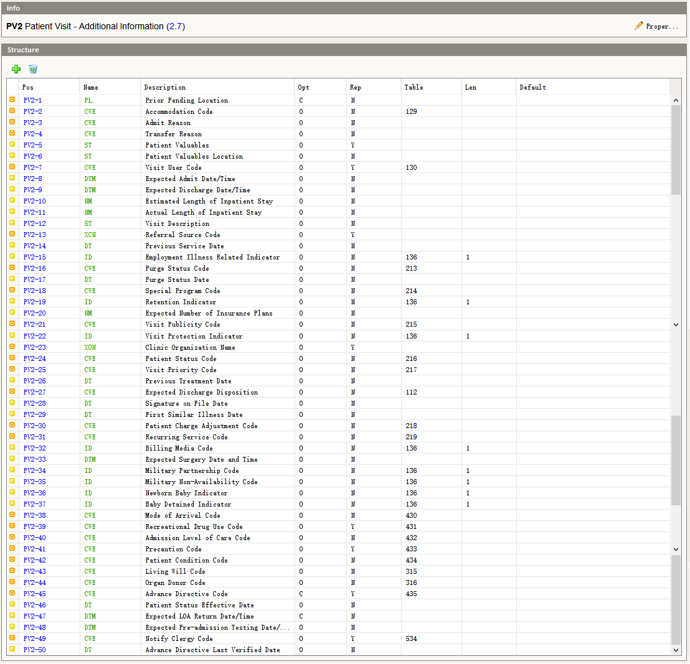
PV2-1 | 此字段在事件A26中必填。其他事件为可选字段，空。
PV2-2 | 病人此次就诊床位等信息。
PV2-3 | 病人入院原因，简短说明。
PV2-4 | 病人换床，更换护理组，更换医生，转科等简短说明。
PV2-5 | 病人入院时，贵重财物说明。
PV2-6 | 病人贵重财物存放说明。
PV2-7 | 空。
PV2-8 | 预计入院日期时间YYYY[MM[DD[HH[MM[SS]]]]]。
PV2-9 | 预计出院日期时间YYYY[MM[DD[HH[MM[SS]]]]]。
PV2-10 | 预计住院天数。
PV2-11 | 实际住院天数。
PV2-12 | 住院（简要）说明。
PV2-13 | 转诊医生或机构（转诊前）。空。
PV2-14 | 空。
PV2-15 | 是否职业病  Y—是  N—否
PV2-16 | 此次就诊数据状态标记
  Value | Description
  P | Marked for purge. User is no longer able to update the visit.
  D | The visit is marked for deletion and the user cannot enter new data against it.
  I | The visit is marked inactive and the user cannot enter new data against it.
PV2-17 | 此次就诊数据清除日期
PV2-18 | 医保类别。
PV2-19 | 空。
PV2-20 | 空。
PV2-21 | 空。
PV2-22 | 兼容字段，空。
PV2-23 | 空。
PV2-24 | 病人状态编码
  Value | Description
  AI | Active Inpatient
  DI | Discharged Inpatient
PV2-25 | 优先级
  Value | Description
  1 | Emergency
  2 | Urgent
  3 | Elective
PV2-26 | 最近治疗日期。
PV2-27 | 预期出院处置。
PV2-28 | 空。
PV2-29 | 首次发病日期。
PV2-30 | 空。
PV2-31 | 空。
PV2-32 | 空。
PV2-33 | 预期手术日期时间。
PV2-34 | 空。
PV2-35 | 空。
PV2-36 | 时候婴儿标志。  T—是  F—不是
PV2-37 | 婴儿留住标志，在母亲出院结算后，婴儿是否继续住院，空。
PV2-38 | 空。
PV2-39 | 空。
PV2-40 | 空。
PV2-41 | 空。
PV2-42 | 空。
PV2-43 | 空。
PV2-44 | 空。
PV2-45 | 空。
PV2-46 | 空。
PV2-47 | 空。
PV2-48 | 空。
PV2-49 | 空。
PV2-50 | 空。

AL1过敏信息
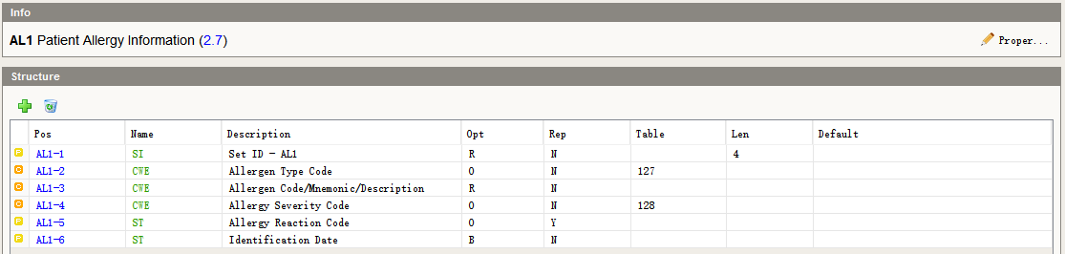
AL1-1 | 序号。可以有多个过敏信息段。1，2…以此类推。
AL1-2 | 过敏类型
  Value | Description
  DA | 药物过敏
  FA | 食物过敏
  MA | 混合过敏
  MC | 混合禁忌症候
  EA | 环境因素过敏
  AA | 动物过敏
  PA | 植物过敏
  LA | 花粉过敏
AL1-3 | 过敏原代码CV05.01.038：
  值 | 值含义
  1 | 药物
  101 | 青霉素类抗生素
  102 | 磺胺类抗生素
  103 | 头孢类抗生素
  104 | 含碘药品
  105 | 酒精
  106 | 镇静麻醉剂
  199 | 其他药物过敏源
  2 | 食物
  201 | 猪肉
  202 | 羊肉
  203 | 牛肉
  204 | 牛奶
  205 | 蛋及蛋制品
  206 | 鸡、鸭等禽类食品
  207 | 鱼、虾等水产类食品
  208 | 水果(包括带壳的果仁)
  299 | 其他食物过敏源
  3 | 环境
  301 | 植物花粉
  302 | 动物毛发
  303 | 空气粉尘
  399 | 其他环境过敏源
  4 | 混合性过敏源
  9 | 其他过敏源
AL1-4 | 过敏严重程度
  值 | 值含义
  01 | 重
  02 | 中
  03 | 轻
AL1-5 | 过敏反应
  值 | 值含义 | 说 明
  01 | 鼻粘膜肿胀 | 过敏部位：鼻
  11 | 变态性鼻窦炎 | 过敏部位：鼻窦
  21 | 眼结膜红肿 | 过敏部位：眼
  22 | 发痒 | 过敏部位：眼
  31 | 打喷嚏 | 过敏部位：呼吸道
  32 | 咳嗽 | 过敏部位：呼吸道
  33 | 支气管收缩 | 过敏部位：呼吸道
  34 | 气喘 | 过敏部位：呼吸道
  35 | 呼吸困难 | 过敏部位：呼吸道
  36 | 哮喘 | 过敏部位：呼吸道
  37 | 气道紧缩 | 过敏部位：呼吸道
  41 | 耳胀 | 过敏部位：耳
  42 | 耳痛 | 过敏部位：耳
  43 | 听觉损伤 | 过敏部位：耳
  51 | 皮疹 | 过敏部位：皮肤
  61 | 腹痛 | 过敏部位：胃肠道
  62 | 腹胀 | 过敏部位：胃肠道
  63 | 呕吐 | 过敏部位：胃肠道
  64 | 腹泻 | 过敏部位：胃肠道
  99 | 其他
AL1-6 | 兼容字段，v2.7移除。

DG1诊断信息
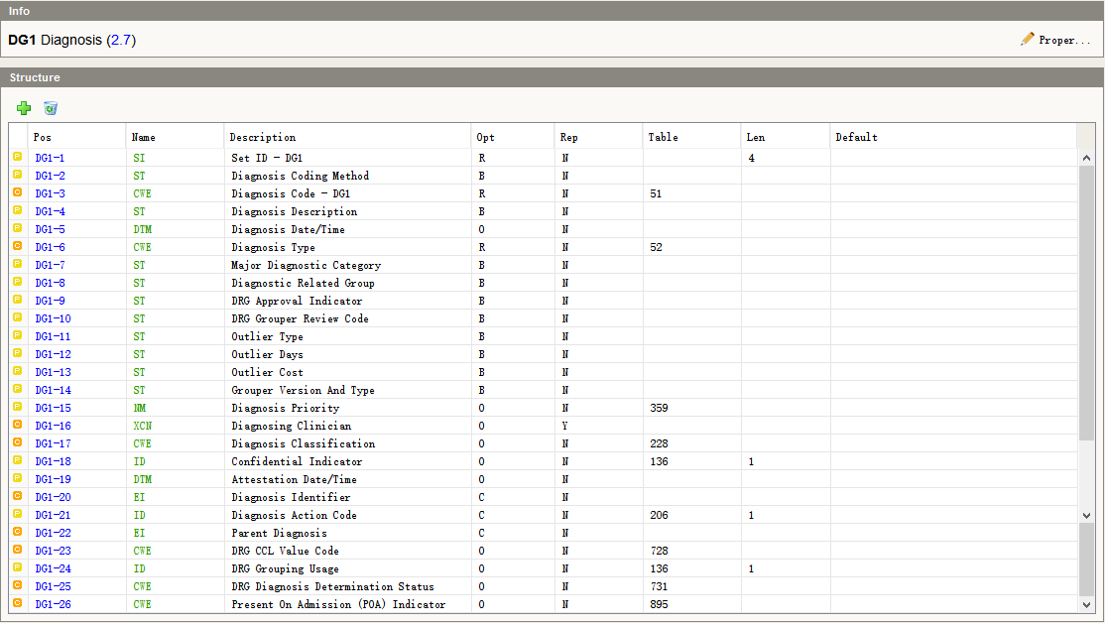
DG1-1 | 序号。必填。可以有多个诊断信息段。1，2…以此类推。
DG1-2 | 兼容旧版，v2.7已废弃使用该字段。使用DG1-3代替。
DG1-3 | 诊断编码^诊断名称^编码系统。必填  I10为ICD-10编码。  I9为ICD9编码。  L为本地系统自定义编码。  如：I25.101^冠心病^I10。
DG1-4 | 症状，兼容旧版，v2.7已废弃使用该字段。使用DG1-3代替。  平台保留使用该字段，但是应在DG1-3无法表达情况下使用。
DG1-5 | 诊断日期时间，格式为YYYY[MM[DD[HH[MM[SS]]]]]，没有时间情况下可以只有日期部分。
DG1-6 | 诊断类型，必填  CV5502.20疾病诊断类别代码
  值 | 值含义 | 说 明
  1 | 出院诊断 | 住院期间所发现并明确的一切疾病诊断及伤残名称。
  2 | 门诊诊断 | 在门诊、急诊所下诊断，含疗养的接诊诊断
  3 | 入院初步诊断 | 入院后首次诊断
  4 | 术前诊断
  5 | 术后诊断
  6 | 尸检诊断 | 死亡患者的尸检诊断
  7 | 放射诊断 | 放射线检查明确的诊断
  8 | 超声诊断 | 超声波检查明确的诊断
  9 | 病理诊断 | 病理组织学检查明确的诊断
  10 | 并发症诊断 | 在已患疾病的基础上发生的病症
  11 | 院内感染诊断 | 入院48小时以上，由于病原体侵入而发生的各种病症
  12 | 主要诊断 | 一次就医或住院的主要原因
  13 | 次要诊断 | 一次就医或住院伴随主要诊断的疾病
  99 | 其他 | 无法按上述类别归类
DG1-7 | 兼容字段，V2.7已移除。
DG1-8 | 兼容字段，V2.7已移除。
DG1-9 | 兼容字段，V2.7已移除。
DG1-10 | 兼容字段，V2.7已移除。
DG1-11 | 兼容字段，V2.7已移除。
DG1-12 | 兼容字段，V2.7已移除。
DG1-13 | 兼容字段，V2.7已移除。
DG1-14 | 兼容字段，V2.7已移除。
DG1-15 | 诊断优先级，在有多个诊断时，根据此字段作为优先级判断。  此字段取值为0 – 99。  其中0表示，不参与优先级别判断。  其中1表示，主要诊断。  2 – 99 作为次要诊断，并根据数值大小排序。
DG1-16 | 诊断医生，员工编码^员工姓名。
DG1-17 | 诊断分类。可空。
DG1-18 | 诊断是否保密。  Y –保密  N –不保密
DG1-19 | 确诊日期时间。
DG1-20 | 诊断标识符，可空。
DG1-21 | 诊断操作代码。  一般情况下，该字段可空。但是在更新诊断信息时，此字段为必填。
  值 | 值含义
  A | 新增
  D | 删除
  U | 修改
  X | 无变化
DG1-22 | 空。
DG1-23 | 空。
DG1-24 | 空
DG1-25 | 空。
DG1-26 | 空。

MSA消息确认
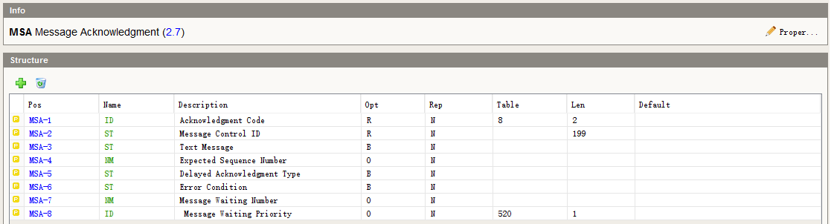
MSA-1 | 确认代码。  平台均没有强制介入系统是使用enhanced模式或是original模式。
  Value | Description
  AA | Original mode: Application Accept - Enhanced mode: Application acknowledgment: Accept
  AE | Original mode: Application Error - Enhanced mode: Application acknowledgment: Error
  AR | Original mode: Application Reject - Enhanced mode: Application acknowledgment: Reject
  CA | Enhanced mode: Accept acknowledgment: Commit Accept
  CE | Enhanced mode: Accept acknowledgment: Commit Error
  CR | Enhanced mode: Accept acknowledgment: Commit Reject
MSA-2 | 消息控制ID，值取值MSH-10。
MSA-3 | 兼容字段，v2.7采用ERR段代替。
MSA-4 | 序列号。
MSA-5 | 兼容字段v2.7废除。
MSA-6 | 是否有错误信息。  Y—有，进一步解析ERR字段。  N-没有。
MSA-7 | 空。
MSA-8 | 空。

ERR错误信息
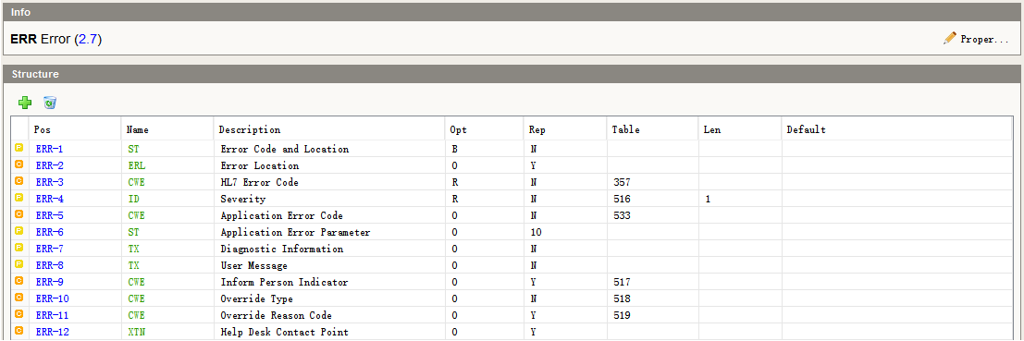
ERR-1 | 兼容字段，v2.7废弃。
ERR-2 | 空。
ERR-3 | HL7错误代码  因为该字段必填，如接入系统不细分错误，这默认填写“0”。
  Value | Description | Comment
  0 | Message accepted | Success. Optional, as the AA conveys success. Used for systems that must always return a status code.
  100 | Segment sequence error | Error: The message segments were not in the proper order, or required segments are missing.
  101 | Required field missing | Error: A required field is missing from a segment
  102 | Data type error | Error: The field contained data of the wrong data type, e.g., an NM field contained “FOO”.
  103 | Table value not found | Error: A field of data type ID or IS was compared against the corresponding table, and no match was found.
  104 | Value too long | Error: a value exceeded the normative length, or the length that the application is able to safely handle.
  200 | Unsupported message type | Rejection: The Message Type is not supported.
  201 | Unsupported event code | Rejection: The Event Code is not supported.
  202 | Unsupported processing id | Rejection: The Processing ID is not supported.
  203 | Unsupported version id | Rejection: The Version ID is not supported.
  204 | Unknown key identifier | Rejection: The ID of the patient, order, etc., was not found. Used for transactions other than additions, e.g., transfer of a non-existent patient.
  205 | Duplicate key identifier | Rejection: The ID of the patient, order, etc., already exists. Used in response to addition transactions (Admit, New Order, etc.).
  206 | Application record locked | Rejection: The transaction could not be performed at the application storage level, e.g., database locked.
  207 | Application internal error | Rejection: A catchall for internal errors not explicitly covered by other codes.
ERR-4 | 严重性标识  因为该字段必填，如接入系统不细分错误严重程度，这默认填写“E”。
  Value | Description | Comment
  W | Warning | Transaction successful, but there may issues
  I | Information | Transaction was successful but includes information e.g., inform patient
  E | Error | Transaction was unsuccessful
  F | Fatal Error | Message not processed due to application or network failure condition
ERR-5 | 应用系统错误代码，可空。
ERR-6 | 应用系统错误参数，可空。
ERR-7 | 帮助诊断信息，可空。
ERR-8 | 错误信息。
ERR-9 | 空。
ERR-10 | 空。
ERR-11 | 空。
ERR-12 | 空。

患者主索引接入消息

相关业务流程
（1）门诊注册办卡系统读取身份证，或输入姓名，性别，出生日期，查询HIS本地数据库，如已存在档案则直接引用旧档案，不发送给患者主索引。如需新建档案则直接建档保存。
（2）建档完成后发送“EMPI注册更新患者信息”场景。
（3）患者主索引如未匹配成功则生成新索引，返回索引号给门诊系统，门诊系统前端提示‘新增主索引成功’
（4）患者主索引如精确匹配，也返回索引号给门诊系统，门诊系统前端提示‘主索引精确匹配成功’
（5）患者主索引如模糊匹配成功，门诊系统则可从消息串中取到URL,并提示收费员是否弹窗选择关联或新建主索引。
（6）收费员关联或新建主索引成功后，EMPI系统发送“主索引病人修改推送”场景给门诊系统
（7）住院、体检与此流程相同
应急预案
如果各系统在调用EMPI服务过程中发现EMPI服务由于某种原因（如网络故障、服务器宕机等）无法响应时，可以考虑如下建议：
患者信息创建与更新
门诊发卡和住院ADT都有消息发送小工具，待EMPI服务恢复后，可手动将EMPI服务无法响应期间产生的新建和更新患者数据发送到EMPI。
其他查询类操作
建议各系统临时取消查询EMPI的相关功能，等到EMPI服务可用时，再恢复查询EMPI相关功能。

接收消息

EMPI注册更新患者信息
场景名称：EMPI_New_Patient
场景描述：向主索引系统注册患者信息
路由类型：一对一
上游系统：HIS
下游系统：EMPI
发送消息名称：ADT^A28^ADT_A05
响应消息名称：ACK^A28^ACK
消息样例：
- ADT^A28^ADT_A05
MSH|^~\&|HIS|发送模块名称|EMPI|接收模块名称|20140626114850.755(发送时间)|N|ADT^A28^ADT_A05|EMPI_New_Patient-20140626114850755(发送时间)|P|2.7
UAC|SAML|HIS(发送系统)^text^^A^用户ID-用户密码
EVN||2操作时间|||5操作员ID^操作员姓名||7操作员科室ID^机构代码
PID||2患者主索引ID（有值表示更新，为空是新增） |3病人ID^证件类型^证件编码^健康档案编号&建档机构代码^^健康卡号&发放机构代码||5病人姓名||7出生日期|8性别|||11地址类型^邮政编码^完整地址^省(自治区、直辖市)^市(地区、州)^县(市、区)^乡(镇、街道办事处)^村(街、路、弄等)^门牌号码||13联系电话|14单位电话||16婚姻状况||18费别名称^医保中心名称^病人医保类别^医保病人职退情况^诊疗卡号^诊疗卡类型^医保ID^医保卡号||||22民族|23籍贯|||26国籍|||||||33登记时间|34血型|35单位名称|36职业||38登记人代码^登记人姓名
NK1|1序号|2联系人姓名|3与联系人关系|4地址类型^邮政编码^完整地址^省(自治区、直辖市)^市(地区、州)^县(市、区)^乡(镇、街道办事处)^村(街、路、弄等)^门牌号码|5联系人电话||||||||13联系人单位||15联系人性别
PV1||N

- ACK^A28^ACK
MSH|^~\&|EMPI|发送模块名称|HIS|接收模块名称|20140626114851.687|N|ACK^A28^ACK|EMPI_New_Patient_Return-20140626114850755|P|2.7
MSA|AA(AA:成功/AE:错误)|主消息控制ID|执行结果消息（01已精确匹配02模糊匹配03新增主索引）||||||9患者主索引ID |10患者姓名|11登记人ID|12登记人姓名|模糊匹配url

注：返回消息包含已关联病人列表和待确认病人列表，如传回多个病人，重复【PID段+NK1段】
注：如不需要做安全认证UAC段可以不传。

EMPI查询患者信息接口
场景名称：EMPI_QRY_Patient
场景描述：查询患者信息
上游系统：HIS
下游系统：EMPI
发送消息名称：QBP^Q21^QBP_Q21
响应消息名称：RSP^K21^RSP_K21
消息说明
QPD查询参数
QPD-1 | Q21^EMPI_QRY_Patient^HL7
QPD-2 | QP001
QPD-3 | 匹配度
QPD-4 | 主索引ID
QPD-5 | 医院机构代码
QPD-6 | 系统类型
QPD-7 | 病人ID
QPD-8 | 病人证件类型：国家标准CV02.01.101）01居民身份证;02居民户口簿;03护照;04军官证;05驾驶证;06港涣居民来往内地通行证;07台湾居民来往内地通行证;99其他法定有效证件
QPD-9 | 病人证件ID
缺：匹配度说明、查询参数说明
- QBP^Q21^QBP_Q21
MSH|^~\&|HIS|发送模块名称|EMPI|接收模块名称|20140626114850.755(发送时间)|N|QBP^Q21^QBP_Q21|EMPI_QRY_Patient-20140626114850755(发送时间)|P|2.7
QPD|Q21^EMPI_QRY_Patient^HL7|QP001|3匹配度|4主索引ID|5医院机构代码|6系统类型|7病人ID|8病人证件类型|9病人证件ID
RCP|I
- RSP^K21^RSP_K21
MSH|^~\&|EMPI|发送模块名称|HIS|接收模块名称|20140626114850.755(发送时间)|N|RSP^K21^RSP_K21|QRY_Person_Return-20140626114850755(发送时间)|P|2.7
MSA|AA(AA：成功/AE：错误)|主消息控制ID|执行结果消息
QAK|QP001|查询回应情况|K21^QRY_Person_Return^HL7|总记录数
QPD|K21^QRY_Person_Return^HL7|QP001|
PID||2患者主索引ID |3病人ID^证件类型^证件编码^健康档案编号&建档机构代码^^健康卡号&发放机构代码|4来源系统ID|5病人姓名||7出生日期|8性别|||11地址类型^邮政编码^完整地址^省(自治区、直辖市)^市(地区、州)^县(市、区)^乡(镇、街道办事处)^村(街、路、弄等)^门牌号码||13联系电话|14单位电话||16婚姻状况||18费别名称^医保中心名称^病人医保类别^医保病人职退情况^诊疗卡号^诊疗卡类型^医保ID^医保卡号||||22民族|23籍贯|||26国籍|||||||33登记时间|34血型|35单位名称|36职业||38登记人代码^登记人姓名
NK1|1序号|2联系人姓名|3与联系人关系|4地址类型^邮政编码^完整地址^省(自治区、直辖市)^市(地区、州)^县(市、区)^乡(镇、街道办事处)^村(街、路、弄等)^门牌号码|5联系人电话||||||||13联系人单位||15联系人性别
QRI|匹配度|NA|

发送消息

主索引病人修改推送
场景名称：Patient_Information_Update
场景描述：人工干预后患者主索引有变化,主索引系统把患者注册信息分发给下游系统
路由类型：一对多
上游系统：EMPI
下游系统：HIS、EMR、NIS
发送消息名称：ADT^A31^ADT_A05
响应消息名称：ACK^A31^ACK
消息样例：
- ADT^A31^ADT_A05
MSH|^~\&|EMPI|发送模块名称|HIS|接收模块名称|20140626114850.755(发送时间)|N|ADT^A31^ADT_A05|EMPI_Update_Patient_Notify-20140626114850755(发送时间)|P|2.7
UAC|SAML|HIS(发送系统)^text^^A^用户ID-用户密码
EVN||2操作时间|||5操作员ID^操作员姓名||7操作员科室ID^机构代码
PID|序号|2患者主索引ID^操作类型^前病人主索引ID^前医院代码^前系统类型^前病人ID^前病人姓名|3病人ID^证件类型^证件编码^健康档案编号&建档机构代码^^健康卡号&发放机构代码||5病人姓名||7出生日期|8性别|||11地址类型^邮政编码^完整地址^省(自治区、直辖市)^市(地区、州)^县(市、区)^乡(镇、街道办事处)^村(街、路、弄等)^门牌号码||13联系电话|14单位电话||16婚姻状况||18费别名称^医保中心名称^病人医保类别^医保病人职退情况^诊疗卡号^诊疗卡类型^医保ID^医保卡号||||22民族|23籍贯|||26国籍|||||||33登记时间|34血型|35单位名称|36职业||38登记人代码^登记人姓名
NK1|1序号|2联系人姓名|3与联系人关系|4地址类型^邮政编码^完整地址^省(自治区、直辖市)^市(地区、州)^县(市、区)^乡(镇、街道办事处)^村(街、路、弄等)^门牌号码|5联系人电话||||||||13联系人单位||15联系人性别
PV1||N
注：
关于PID.2字段的说明
PID.2.1主索引ID，患者最终的主索引ID值
PID.2.2操作类型 1注册患者 2更新患者 3合并患者 4取消关联 5删除患者
PID.2.3及以后的数据，只有在操作类型为3、4时才需要，表示合并参照对象或者取消关联的参照对象的主索引相关信息

- ACK^A31^ACK
MSH|^~\&|HIS|发送模块名称|EMPI|接收模块名称|20140626114851.687|N|ACK^A31^ACK|EMPI_New_Patient_Notify_Return-20140626114850755|P|2.7
MSA|AA(AA:成功/AE:错误)|主消息控制ID|执行结果消息

注：如不需要做安全认证UAC段可以不传。

